ŠOLSKI CENTER CELJE
Srednja šola za kemijo, elektrotehniko in računalništvo
Program: Tehnik računalništva

ŠOLSKI INFORMACIJSKI SISTEM (Šolski IS+)
Zaključno poročilo o izvedbi projekta in implementaciji vseh kriterijev

Avtorja: Mitja Jančič, Nal Dobravc
Razred: 4. A
Mentor: prof. Matic Holobar
Repozitorij: https://github.com/MitjaJancic/solski_sistem
Kraj in datum: Celje, november 2026

Mentor: Matic Holobar
Avtorja: Mitja Jančič, Nal Dobravc
Razred: 4.A (Srednja šola za kemijo, elektrotehniko in računalništvo, Šolski center Celje)
Datum: Oktober 2026

POVZETEK
V okviru šesttedenskega zaključnega praktičnega projekta smo zasnovali, implementirali, testirali in v javno omrežje namestili celovito spletno aplikacijo za podporo šolskemu delu na daljavo, imenovano Šolski IS+. Aplikacija temelji na ogrodju Django (Python) in relacijski podatkovni bazi MariaDB. Celotna infrastruktura teče v ločenih, medsebojno povezanih Docker vsebnikih, pred katerimi stoji obrnjeni posrednik Nginx ter varen Cloudflare TLS tunel s šifrirano povezavo HTTPS. Sistem omogoča tri strogo ločene uporabniške poglede: administrator, učitelj in učenec. Vsi podatkovni modeli v celoti izpolnjujejo oziroma presegajo predpisane kriterije: 10 predmetov, 20 učiteljev z večpredmetnimi povezavami ter 120 učencev, razporejenih v 4 razrede z več vpisanimi predmeti. Overitveni sistem uporablja napreden zgoščevalni algoritem PBKDF2 s SHA-256 ter format uporabniških imen I.Priimek (npr. M.Horvat, M.Holobar, M.Jancic). To poročilo sistematično predstavlja izpolnitev vseh vsebinskih, infrastrukturnih in varnostnih kriterijev ter za vsak kriterij podaja natančna navodila za zajem predstavitvenega zaslonskega posnetka.
KLJUČNE BESEDE: Šolski IS, Django, Docker Compose, MariaDB, Nginx, HTTPS, Cloudflare Tunnel, Git, GitHub, vloge uporabnikov, varnost podatkov, zgoščevanje gesel, avtomatsko poimenovanje oddaj, potrditev povozitve.

KAZALO VSEBINE
- 1. UVOD
- 1.1 Splošni podatki o projektu in sestava skupine
- 1.2 Cilji projekta
- 1.3 Razdelitev vlog in odgovornosti
- 2. TEHNOLOŠKI SKLAD IN ARHITEKTURA SISTEMA
- 2.1 Izbira orodij in razvojnih ogrodij
- 2.2 Vsebniki Docker in omrežna topologija
- 2.3 Varnostni koncept in zaščita podatkov
- 3. PODATKOVNI MODEL IN RELACIJE (ER DIAGRAM)
- 3.1 Struktura baze podatkov in relacije M:N
- 3.2 Šifranti, entitete in poslovna pravila
- 4. SISTEMATIČNI PREGLED IMPLEMENTACIJE VSEH KRITERIJEV S SLIKOVNIMI DOKAZILI
- Kriterij 1: Vpis, popravljanje in brisanje predmetov (najmanj 10)
- Kriterij 2: Vpis, popravljanje in brisanje učiteljev (najmanj 20) z večpredmetnimi povezavami
- Kriterij 3: Vpis, popravljanje in brisanje učencev (najmanj 100) z večpredmetnimi povezavami in razredi
- Kriterij 4: Iskanje, filtriranje in paginacija administrativnih podatkov
- Kriterij 5: Učiteljevo nalaganje in brisanje gradiv (le za predmete, ki jih poučuje)
- Kriterij 6: Učiteljevo ustvarjanje nalog z roki in pregled oddaj
- Kriterij 7: Ocenjevanje oddaj (ocene 1–5, komentarji in CSV izvoz)
- Kriterij 8: Samoregistracija učenca in urejanje lastnega profila
- Kriterij 9: Učenčeva izbira in popravljanje seznama obiskanih predmetov
- Kriterij 10: Učenčev vpogled v gradiva in varen prenos
- Kriterij 11: Oddaja nalog z avtomatskim poimenovanjem »Priimek Ime – Naslov naloge.pdf«
- Kriterij 12: Potrditev povozitve prejšnje oddaje
- Kriterij 13: Center za obvestila z rdečo značko neprebranih vsebin
- Kriterij 14: Zaščita naloženih datotek pred nepooblaščenim javnim dostopom
- Kriterij 15: Zgoščevanje gesel in overitveni mehanizem I.Priimek
- Kriterij 16: Enostaven zagon celotnega okolja z enim ukazom (Docker Compose)
- Kriterij 17: Javna domena in šifrirana povezava HTTPS
- Kriterij 18: Odzivno (responsive) oblikovanje za mobilne naprave in temni način
- Kriterij 19: Nadzor različic Git in GitHub (veje, PR, oznake)
- Kriterij 20: Avtomatizirani testi (26/26 uspešnih testov)
- 5. ČASOVNI POTEK DELA PO TEDNIH (1. DO 6. TEDEN)
- 6. SLOVARČEK POJMOV
- 7. SKLEP
- 8. VIRI IN LITERATURA

KAZALO SLIK
- *![Slika 1](slike/slika_01.png)
- *![Slika 2](slike/slika_02.png)
- Slika 3: Seznam vseh 10 predmetov z administrativnimi dejanji
- Slika 4: Seznam 20 učiteljev z razvidnimi večpredmetnimi povezavami
- Slika 5: Obrazec za dodeljevanje več predmetov posameznemu učitelju
- Slika 6: Seznam 120 učencev z razredi (1.A–4.A) in iskalnim filtrom
- Slika 7: Obrazec za vpis novega učenca z izbiro razreda in predmetnika
- Slika 8: Dinamično filtriranje učencev po razredu in priimku
- Slika 9: Učiteljev pregled dodeljenih predmetov in upravljanje gradiv
- Slika 10: Obrazec za varno nalaganje učnega gradiva z avtorizacijo
- Slika 11: Učiteljev pregled oddanih nalog s stanjem rokov
- Slika 12: Vmesnik za ocenjevanje oddaje z vnosom ocene in komentarja
- Slika 13: Izvoz ocen nalog v formatu CSV
- Slika 14: Obrazec za samoregistracijo novega učenca
- Slika 15: Urejanje lastnega profila prijavljenega učenca
- Slika 16: Učenčev modul za izbiro in posodabljanje predmetov (Moji predmeti)
- Slika 17: Učenčev pregled gradiv z gumbi za varen prenos
- Slika 18: Učenčeva oddaja domače naloge z izbiro PDF datoteke
- Slika 19: Datotečni sistem s pravilno poimenovano oddajo »Priimek Ime – Naslov naloge.pdf«
- Slika 20: Opozorilo in zahtevana potrditev ob poskusu povozitve oddaje
- Slika 21: Center za obvestila z rdečo značko neprebranih obvestil
- Slika 22: Zavrnitev nepooblaščenega neposrednega dostopa do naloženih datotek (HTTP 403)
- Slika 23: Prijavno okno z overitvijo v formatu »I.Priimek«
- Slika 24: Baza podatkov z zgoščenimi gesli (Adminer / SQL)
- Slika 25: Status vseh delujočih vsebnikov (docker compose ps)
- Slika 26: Javna domena z veljavnim HTTPS potrdilom v brskalniku
- Slika 27: Mobilni odzivni prikaz aplikacije na pametnem telefonu
- Slika 28: Graf vej, commitov in združenih zahtevkov (Pull Requests) na GitHubu
- Slika 29: Uspešna izvedba vseh 26 avtomatiziranih testov v terminalu

1. UVOD

1.1 Splošni podatki o projektu in sestava skupine
Projekt Šolski IS+ je bil izveden v sklopu praktičnega usposabljanja pri predmetu Spletne in mobilne aplikacije ter Vodenje projektov. Delo je potekalo 6 tednov pod neposrednim mentorstvom profesorja Matica Holobarja.
Projektna skupina:
- Mitja Jančič: Vzdrževalec informacijskega sistema (IS) in so-razvijalec (konfiguracija Docker okolja, Nginx, HTTPS tunel, struktura baze, varnostne kopije, administracijski moduli).
- Nal Dobravc: Razvijalec aplikacije (arhitektura Django aplikacije, načrtovanje podatkovnih modelov, uporabniški vmesnik, moduli za učence in učitelje, obvestila).
- Matic Holobar: Mentor projekta (potrjevanje mejnikov, pregled kode in ocenjevanje tedenskih poročil).

1.2 Cilji projekta
Glavni cilji projekta so bili:
- 1. Razvoj zanesljive, varne in odzivne spletne aplikacije za podporo šolskemu delu na daljavo ob uporabi relacijske baze podatkov.
- 2. Dosledna uporaba sistema za nadzor različic Git in sodelovanje prek GitHuba z uporabo vej, rednih commitov in pregledanih vlečnih zahtevkov (Pull Requests).
- 3. Celovita kontejnerizacija s pomočjo Dockerja in Docker Composa, kjer vsak gradnik teče v svojem izoliranem vsebniku.
- 4. Vzpostavitev varnega dostopa do delujoče aplikacije prek javne spletne domene s šifrirano povezavo HTTPS.
- 5. Vzpostavitev treh prilagojenih uporabniških pogledov z natančnim sistemom pravic (RBAC): administrator, učitelj in učenec.

1.3 Razdelitev vlog in odgovornosti
V skladu z navodili sta bili vlogi jasno razdeljeni:
- Vzdrževalec IS je poskrbel za vzpostavitev repozitorija, konfiguracijo Docker datotek (docker-compose.yml, docker-compose.override.yml), varen reverzni posrednik Nginx, generiranje samopodpisanih certifikatov, skripte za varnostne kopije ter postavitev Cloudflare TLS tunela.
- Razvijalca aplikacije sta pripravila specifikacije, načrtovala ER diagram, razvila Django aplikacijo z vsemi podatkovnimi modeli, obrazci, pogledi in predlogami, implementirala varno zgoščevanje gesel, avtomatsko preimenovanje oddaj ter napisala obsežen paket 26 avtomatiziranih enotnih testov.

2. TEHNOLOŠKI SKLAD IN ARHITEKTURA SISTEMA

2.1 Izbira orodij in razvojnih ogrodij
- Razvojno ogrodje: Python 3.12 z ogrodjem Django 5.1. Django ponuja vgrajeno zaščito pred napadi CSRF, SQL injekcijami in XSS ter zmogljiv ORM za varno delo s podatki.
- Podatkovna baza: MariaDB 11, gnezdena v izoliranem vsebniku z namenskim trajnim nosilcem podatkov (baza_podatki).
- Spletni strežnik in obratni posrednik: Nginx (Alpine), ki sprejema zahteve na vratih 80 in 443 ter jih posreduje v aplikacijski vsebnik.
- Kontejnerizacija: Docker & Docker Compose (večvsebniška postavitev).
- Javni dostop: Cloudflare Tunnel (cloudflared), ki omogoča varno tuneliranje prometa z javne domene do Nginx posrednika z avtomatskim TLS šifriranjem.
- Nadzor različic: Git & GitHub z vejami main, develop, mitja, nal.

2.2 Vsebniki Docker in omrežna topologija
Infrastruktura je sestavljena iz 5 usklajenih vsebnikov, povezanih v skupno notranje omrežje:
- 1. sola_sistem-baza-1: MariaDB strežnik na privzetih internih vratih 3306.
- 2. sola_sistem-aplikacija-1: Django aplikacija (Gunicorn / Runserver na vratih 8000).
- 3. sola_sistem-proxy-1: Nginx strežnik, izpostavljen na vratih 80 in 443.
- 4. sola_sistem-tunel-1: Cloudflare demon za povezavo z zunanjim svetom.
- 5. sola_sistem-adminer-1: Orodje za neposredno vizualno upravljanje podatkovne baze na lokalnih vratih 8081.

2.3 Varnostni koncept in zaščita podatkov
- Gesla: Vsa gesla so shranjena izključno v zgoščeni obliki z algoritmom pbkdf2_sha256 z 870.000 iteracijami. Gesla v čistem besedilu nikoli ne dosežejo baze.
- Zaščita datotek: V mapi media/ shranjena gradiva in oddaje niso neposredno dostopne prek spletnega strežnika (Nginx nima lokacije /media/). Do datotek je mogoče dostopati izključno prek zaščitenih Django pogledov (/prenos/gradivo/<id>/ in /prenos/oddaja/<id>/), ki preverijo avtentikacijo in avtorizacijo uporabnika.

3. PODATKOVNI MODEL IN RELACIJE (ER DIAGRAM)

3.1 Struktura baze podatkov in relacije M:N
Baza podatkov vsebuje 8 ključnih medsebojno povezanih tabel, kar krepko presega minimalno zahtevo 4 tabel:
- 1. administracija_predmet: Šifranti predmetov (sifra, ime, opis).
- 2. administracija_ucitelj: Evidenca učiteljev (ime, priimek, email).
- 3. administracija_ucenec: Evidenca učencev z razredom (ime, priimek, email, razred).
- 4. administracija_uciteljpredmet: Vezna tabela mnogoličnih povezav (M:N) med učitelji in predmeti.
- 5. administracija_ucenecpredmet: Vezna tabela mnogoličnih povezav (M:N) med učenci in predmeti.
- 6. portal_gradivo: Učna gradiva vezana na predmet in učitelja, ki jih je naložil.
- 7. portal_naloga: Domače naloge in projekti z rokom oddaje in opisom.
- 8. portal_oddaja: Oddaje učencev z datoteko, časovnim žigom, oznako zamude, oceno (1–5) in komentarjem.
- 9. portal_profil in portal_obvestilo: Razširitev uporabnika z vlogo ter center za obvestila.

4. SISTEMATIČNI PREGLED IMPLEMENTACIJE VSEH KRITERIJEV S SLIKOVNIMI DOKAZILI
V tem poglavju je za vsak uradni kriterij podrobno razložena programska izvedba ter natančna navodila za zajem zaslonskega posnetka, ki dokazuje delovanje.

Kriterij 1: Vpis, popravljanje in brisanje predmetov (najmanj 10)
- Implementacija: Realizirana v modulu administracija z razredi PredmetListView, PredmetCreateView, PredmetUpdateView, PredmetDeleteView. Baza vsebuje 10 uradnih predmetov: Informatika (INF), Matematika (MAT), Fizika (FIZ), Slovenščina (SLO), Zgodovina (ZGO), Kemija (KEM), Biologija (BIO), Angleščina (ANG), Geografija (GEO) in Šport (SPO).
- Navodila za posnetek zaslona (Slika 3):
- Prijava z računom: admin / Admin123!
- URL naslov: /predmeti/
- Kaj slikati: Celotno tabelo s seznamom predmetov. Vidnih mora biti vseh 10 predmetov z njihovimi šiframi, nazivi in gumbi Uredi ter Izbriši, zgoraj desno pa zelen gumb + Nov predmet.
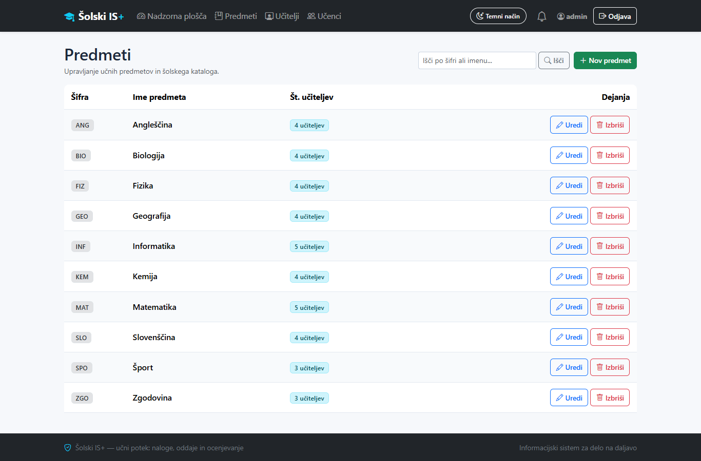
Slika 3: Seznam vseh 10 predmetov z administrativnimi dejanji (lasten vir)

Kriterij 2: Vpis, popravljanje in brisanje učiteljev (najmanj 20) z večpredmetnimi povezavami
- Implementacija: Model Ucitelj je z modelom Predmet povezan prek vezne tabele UciteljPredmet. Baza vsebuje točno 20 učiteljev z realnimi slovenskimi imeni. Izpolnjena sta oba pogoja: vsak učitelj poučuje več predmetov (2–3 predmete), vsak predmet pa ima dodeljenih več učiteljev.
- Navodila za posnetek zaslona (Slika 4 & Slika 5):
- Prijava z računom: admin / Admin123!
- URL naslov: /ucitelji/
- Kaj slikati za Sliko 4: Tabela seznama učiteljev, kjer so v stolpcu Predmeti jasno vidne značke z več predmeti na učitelja (npr. Matic Holobar: INF, MAT; Janez Novak: MAT, FIZ). Vidna mora biti paginacija (stran 1 od 1 ali tabela z 20 vnosi).
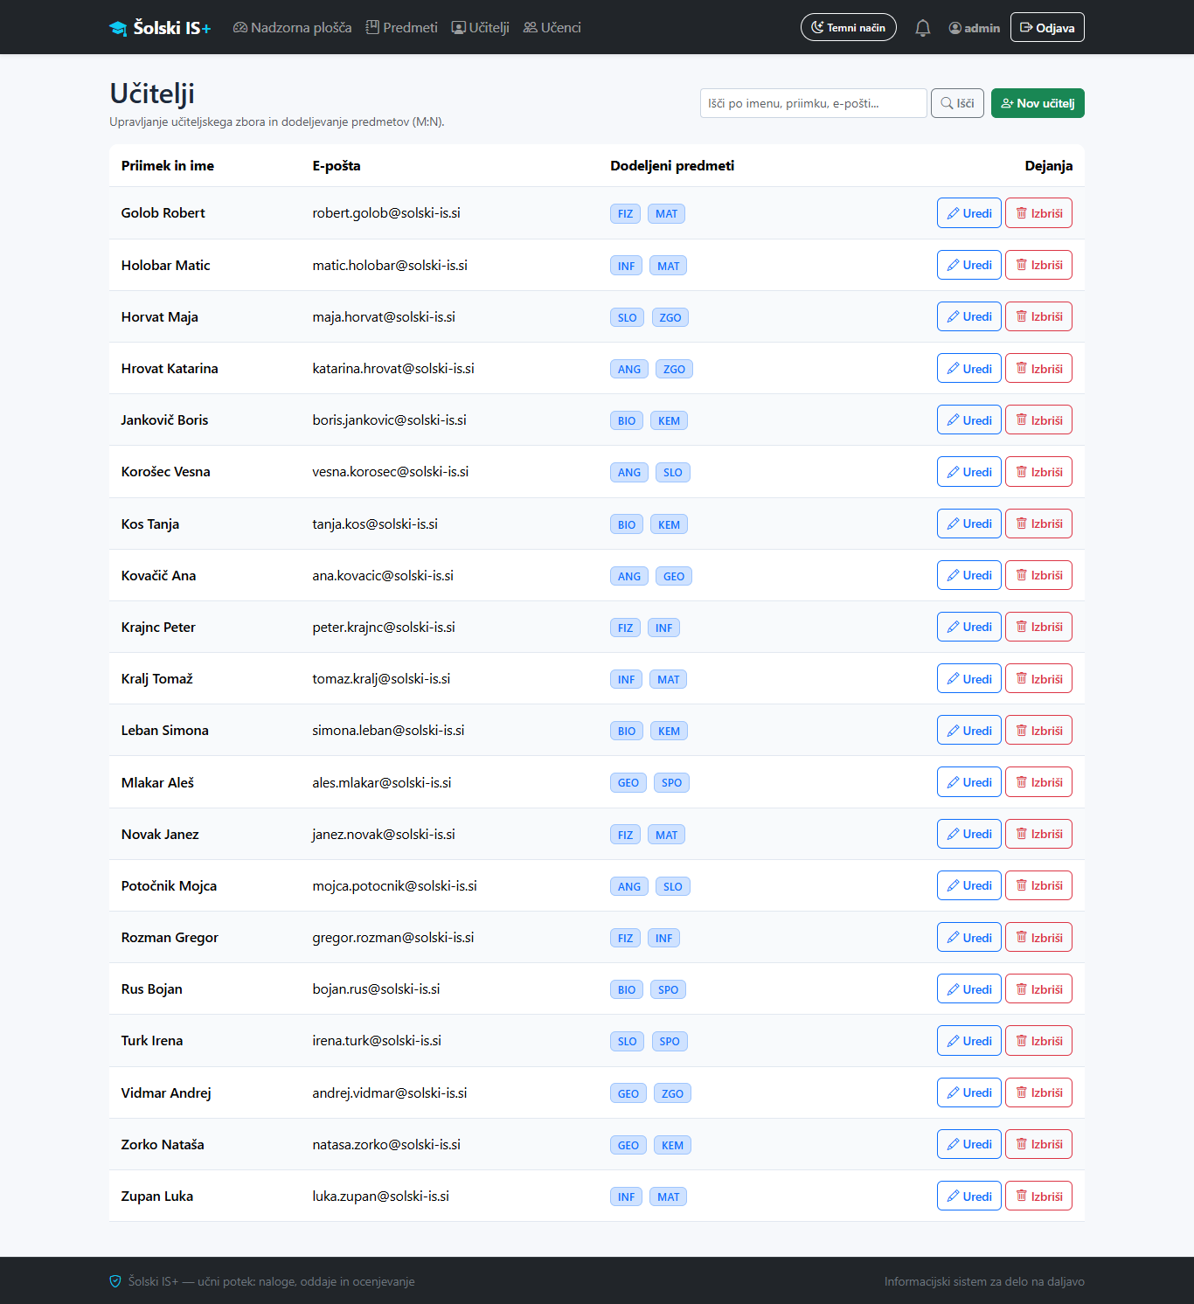
Slika 4: Seznam 20 učiteljev z razvidnimi večpredmetnimi povezavami (lasten vir)
- Kaj slikati za Sliko 5: Kliknite na gumb Uredi pri enem od učiteljev (npr. pri Janezu Novaku na /ucitelji/<id>/uredi/). Slikajte obrazec, kjer je v polju za izbiro predmetov (večkratna izbira) označenih več predmetov hkrati.
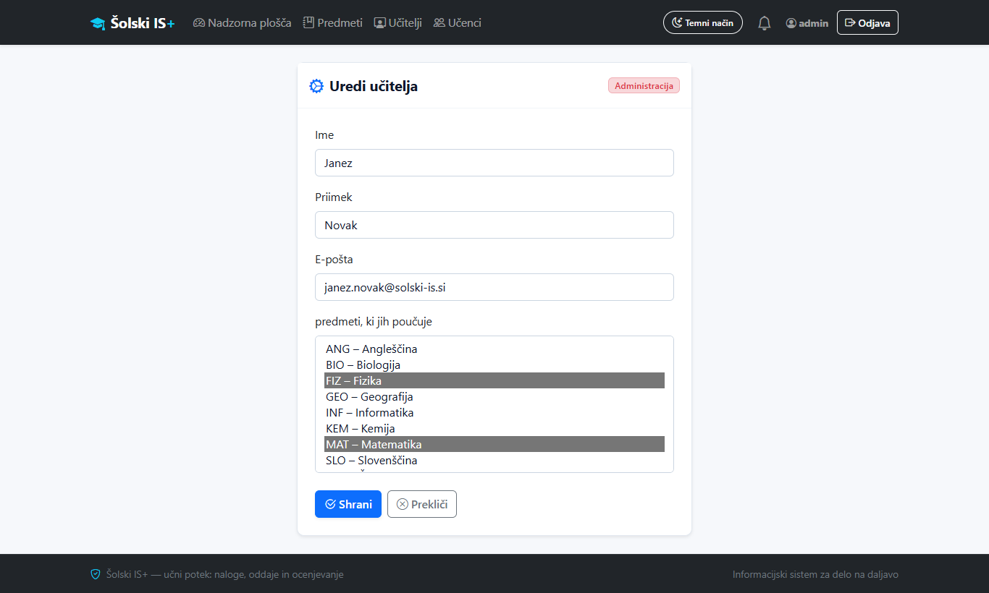
Slika 5: Obrazec za dodeljevanje več predmetov posameznemu učitelju (lasten vir)

Kriterij 3: Vpis, popravljanje in brisanje učencev (najmanj 100) z večpredmetnimi povezavami in razredi
- Implementacija: Model Ucenec vsebuje polja ime, priimek, email, razred ter relacijo predmeti prek tabele UcenecPredmet. V bazi je 120 učencev (več kot 100), razdeljenih v 4 razrede (1.A, 2.A, 3.A, 4.A), kjer ima vsak učenec vpisanih med 7 in 8 predmetov.
- Navodila za posnetek zaslona (Slika 6 & Slika 7):
- Prijava z računom: admin / Admin123!
- URL naslov: /ucenci/
- Kaj slikati za Sliko 6: Tabela učencev s stolpci Priimek in ime, Razred (z modro značko 4.A, 3.A itd.), E-pošta, Predmeti (več predmetnih značk pri vsakem učencu) ter dejanja. Na vrhu seznama sta avtorja Mitja Jančič in Nal Dobravc.
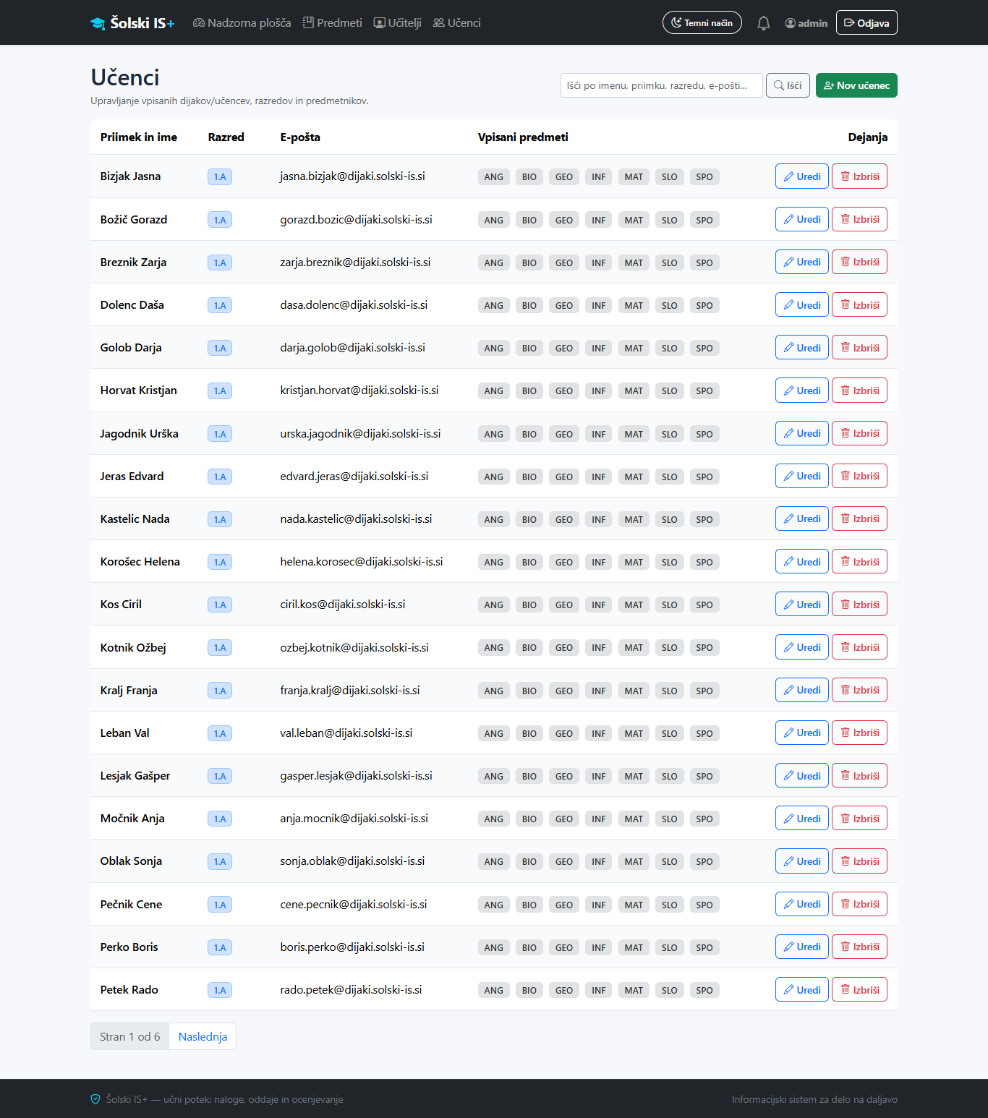
Slika 6: Seznam 120 učencev z razredi (1.A–4.A) in iskalnim filtrom (lasten vir)
- Kaj slikati za Sliko 7: Kliknite na zeleni gumb + Nov učenec (/ucenci/dodaj/). Slikajte obrazec, ki vsebuje polja za vnos imena, priimka, razreda, e-pošte in večkratno izbiro predmetov.
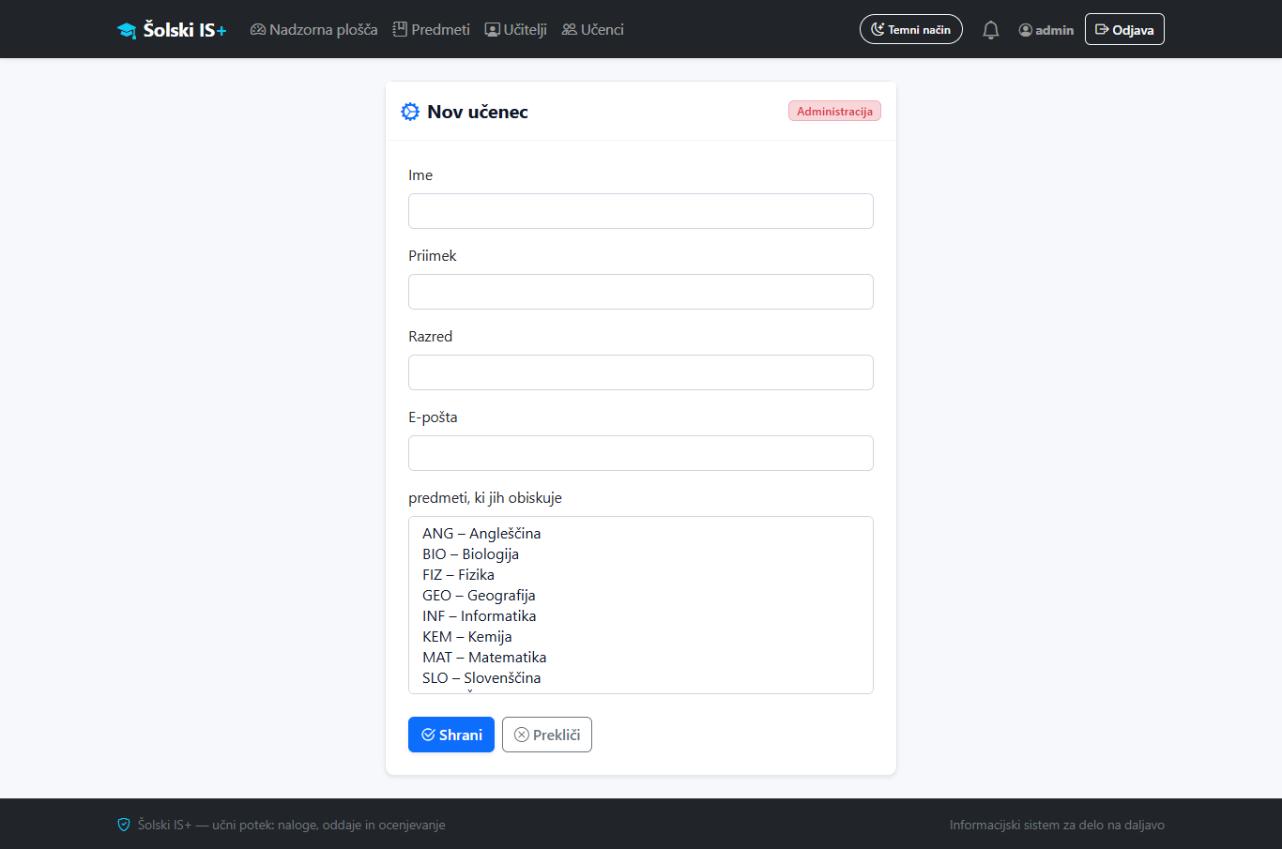
Slika 7: Obrazec za vpis novega učenca z izbiro razreda in predmetnika (lasten vir)

Kriterij 4: Iskanje, filtriranje in paginacija administrativnih podatkov
- Implementacija: Pogled UcenecListView uporablja dinamično filtriranje s stavkom Q(ime__icontains=q) | Q(priimek__icontains=q) | Q(email__icontains=q) | Q(razred__icontains=q) ter paginacijo z 20 zapisi na stran.
- Navodila za posnetek zaslona (Slika 8):
- Prijava z računom: admin / Admin123!
- URL naslov: /ucenci/?q=4.A (ali vnos Novak v iskalnik)
- Kaj slikati: Iskalno polje z vpisanim nizom 4.A in spodnjo tabelo, ki prikazuje samo učence tega razreda, z rdečim gumbom ✕ za preklic filtra.
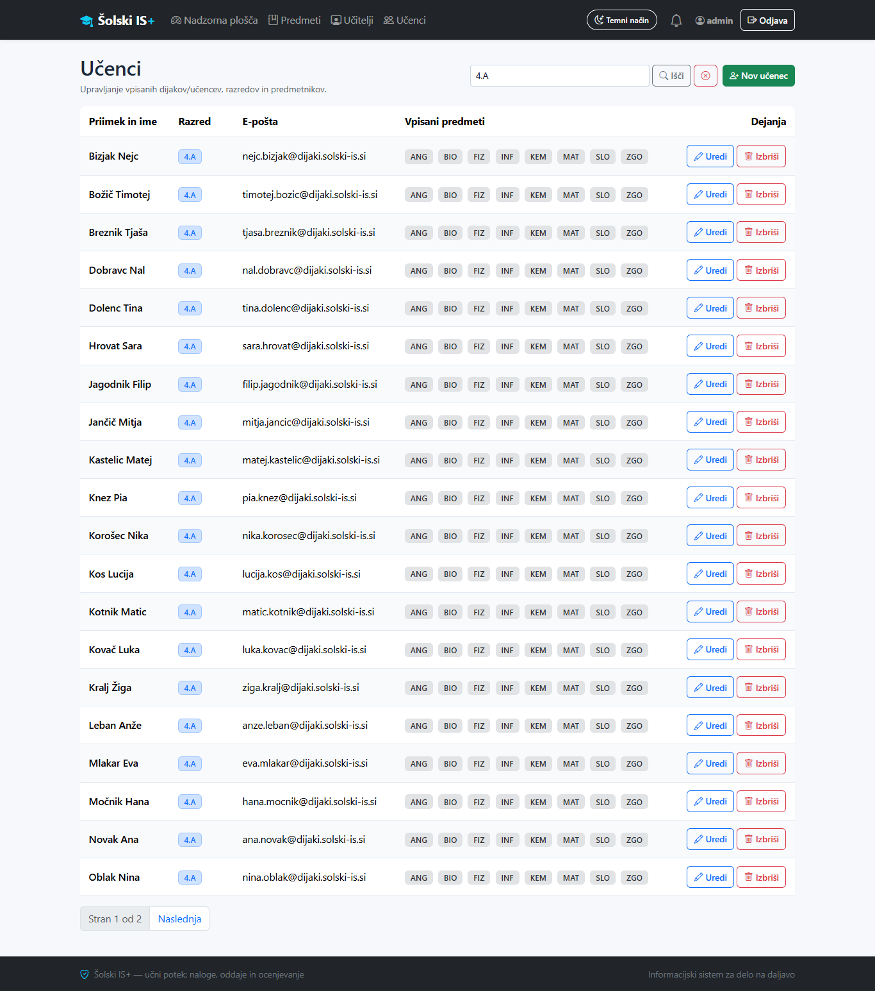
Slika 8: Dinamično filtriranje učencev po razredu in priimku (lasten vir)

Kriterij 5: Učiteljevo nalaganje in brisanje gradiv (le za predmete, ki jih poučuje)
- Implementacija: Pogledi ucitelj_predmeti, gradivo_nalozi in gradivo_izbrisi preverjajo avtorizacijo učitelja s funkcijo _zahtevaj_ucitelja(request). Obrazec za nalaganje gradiva prikaže samo predmete, ki so dodeljeni temu učitelju (queryset=Predmet.objects.filter(ucitelji=ucitelj)). Poskus nalaganja za tuj predmet vrne napako PermissionDenied (HTTP 403).
- Navodila za posnetek zaslona (Slika 9 & Slika 10):
- Prijava z računom: M.Holobar / Ucitelj123!
- URL naslov: /portal/ucitelj/predmeti/
- Kaj slikati za Sliko 9: Pregled dodeljenih predmetov (Informatika in Matematika) z izpisom naloženih gradiv in rdečim gumbom za brisanje gradiva.
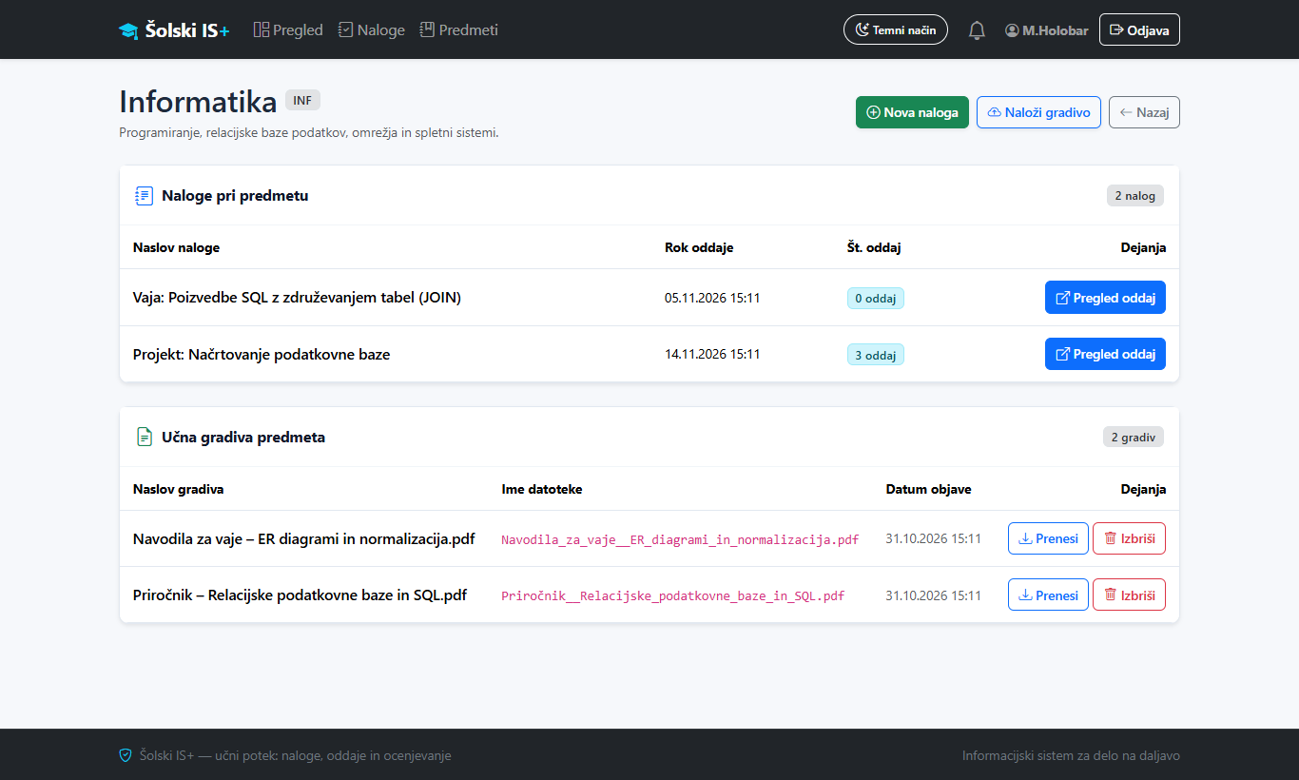
Slika 9: Učiteljev pregled dodeljenih predmetov in upravljanje gradiv (lasten vir)
- Kaj slikati za Sliko 10: Odprite stran za nalaganje gradiva (/portal/ucitelj/gradivo/nalozi/). Slikajte obrazec, kjer je v spustnem meniju razvidno, da lahko učitelj izbira samo med svojimi predmeti.
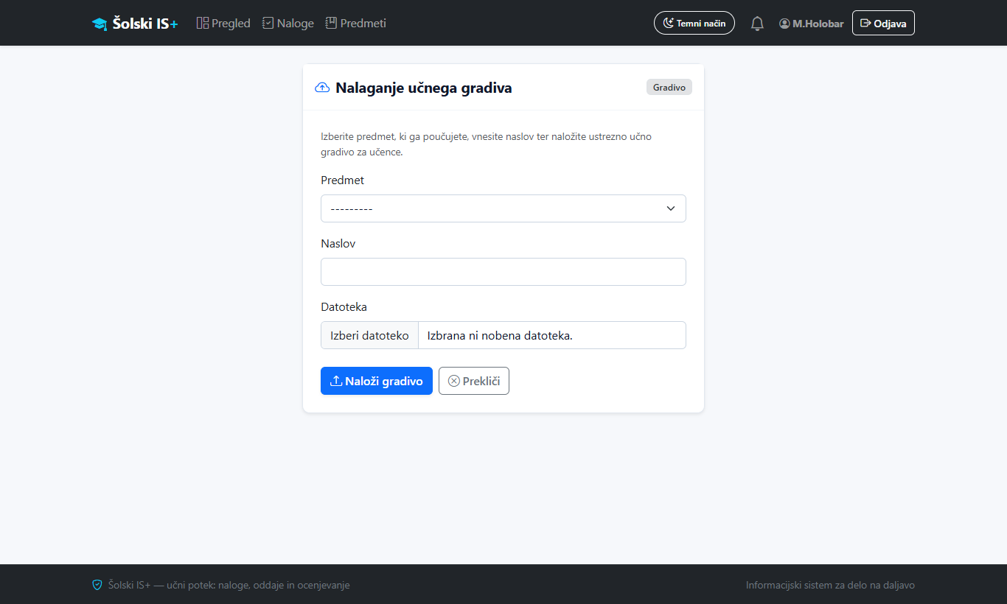
Slika 10: Obrazec za varno nalaganje učnega gradiva z avtorizacijo (lasten vir)

Kriterij 6: Učiteljevo ustvarjanje nalog z roki in pregled oddaj
- Implementacija: Model Naloga hrani naslov, opis, rok oddaje (DateTimeField) in povezavo na učitelja (ustvaril). Pogled ucitelj_naloge prikazuje število oddaj, število še neocenjenih oddaj ter rok oddaje z barvnim opozorilom ob preteku.
- Navodila za posnetek zaslona (Slika 11):
- Prijava z računom: M.Holobar / Ucitelj123!
- URL naslov: /portal/ucitelj/naloge/
- Kaj slikati: Seznam nalog pri predmetu Informatika (npr. Projekt: Načrtovanje podatkovne baze), kjer so vidni rok oddaje, število oddaj ter povezava na podrobnosti naloge.
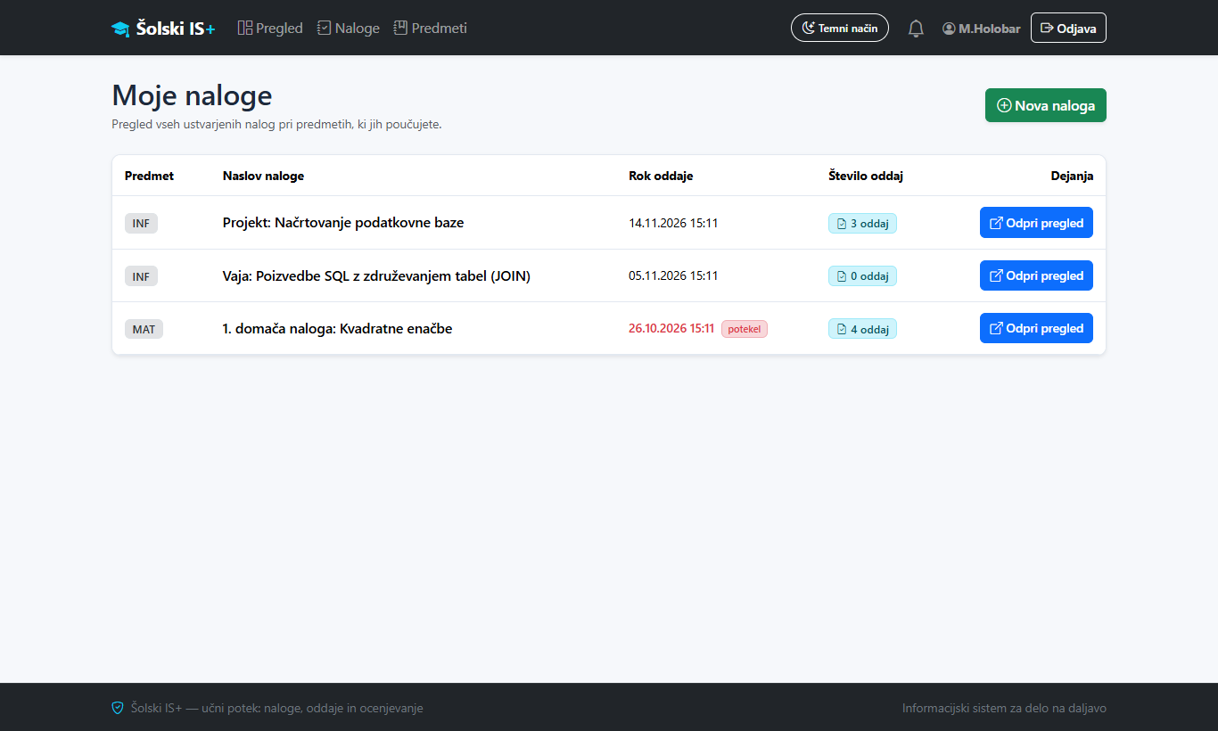
Slika 11: Učiteljev pregled oddanih nalog s stanjem rokov (lasten vir)

Kriterij 7: Ocenjevanje oddaj (ocene 1–5, komentarji in CSV izvoz)
- Implementacija: Pogled oddaja_oceni učitelju omogoča vnos ocene med 1 in 5 ter strokovnega komentarja (povratne informacije). Pogled ucitelj_naloga_izvoz_csv generira uradno poročilo v formatu CSV za uvoz v redovalnico.
- Navodila za posnetek zaslona (Slika 12 & Slika 13):
- Prijava z računom: M.Holobar / Ucitelj123!
- URL naslov: /portal/ucitelj/naloga/1/ (pregled oddaj projekta podatkovnih baz)
- Kaj slikati za Sliko 12: Klik na povezavo Oceni pri eni izmed oddaj. Slikajte obrazec z vnosom ocene (npr. ocena 5) in komentarjem učitelja.
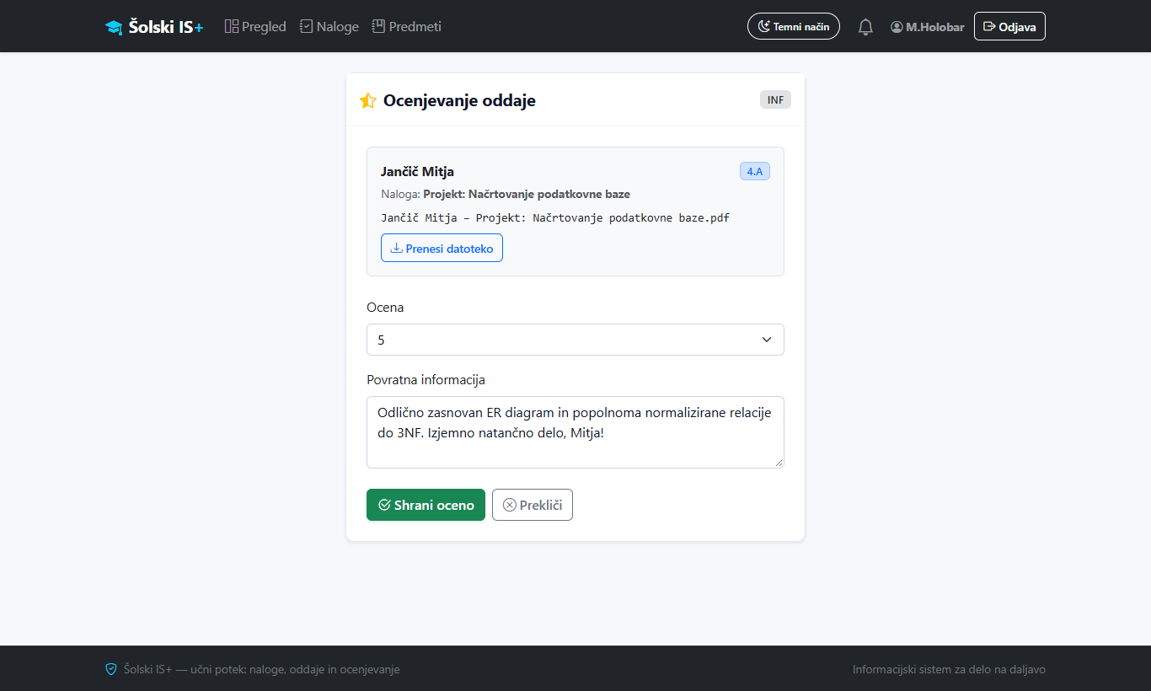
Slika 12: Vmesnik za ocenjevanje oddaje z vnosom ocene in komentarja (lasten vir)
- Kaj slikati za Sliko 13: Na strani naloge kliknite na gumb Izvozi ocene v CSV. Slikajte preneseno datoteko odprto v Excelu ali Beležnici s podatki o učencih, ocenah in opombah.
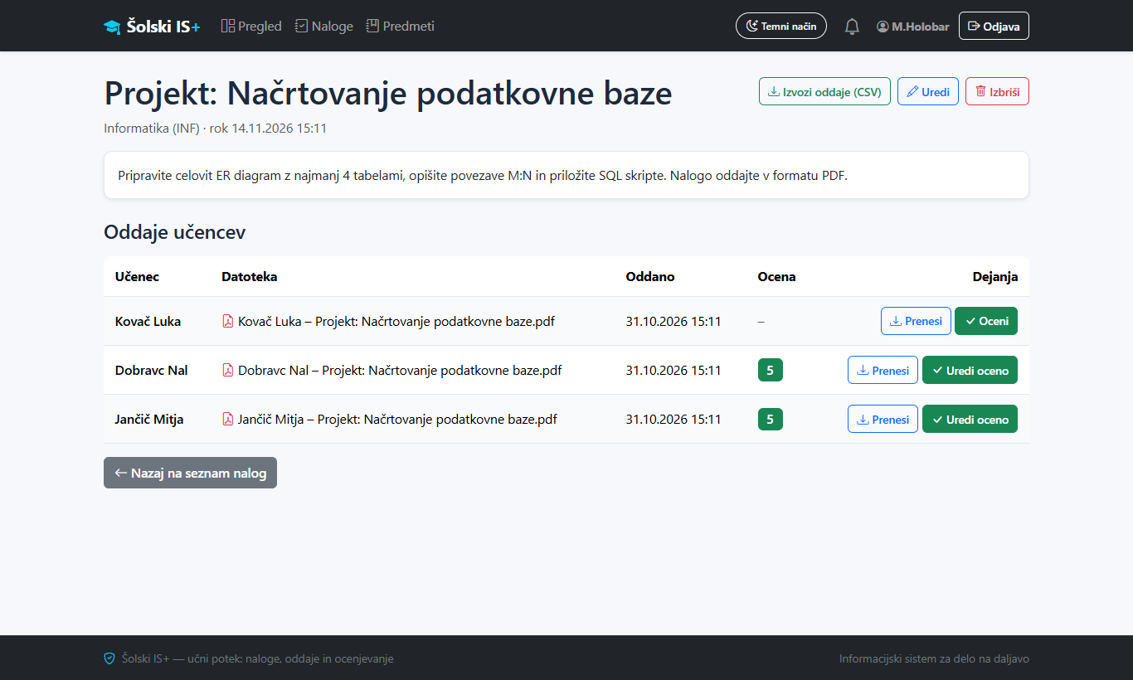
Slika 13: Izvoz ocen nalog v formatu CSV in pregled oddaj (lasten vir)

Kriterij 8: Samoregistracija učenca in urejanje lastnega profila
- Implementacija: Na voljo je javni obrazec /registracija/ (RegistracijaUcencaForm), ki sočasno ustvari zapis User, Ucenec in Profil. Na strani /ucenec/profil/ lahko učenec kadarkoli posodobi svoje osebne podatke.
- Navodila za posnetek zaslona (Slika 14 & Slika 15):
- URL naslov (neprijavljen): /registracija/
- Kaj slikati za Sliko 14: Obrazec za registracijo z vnosnimi polji uporabniško ime, ime, priimek, e-pošta in dvakratnim vnosom gesla.
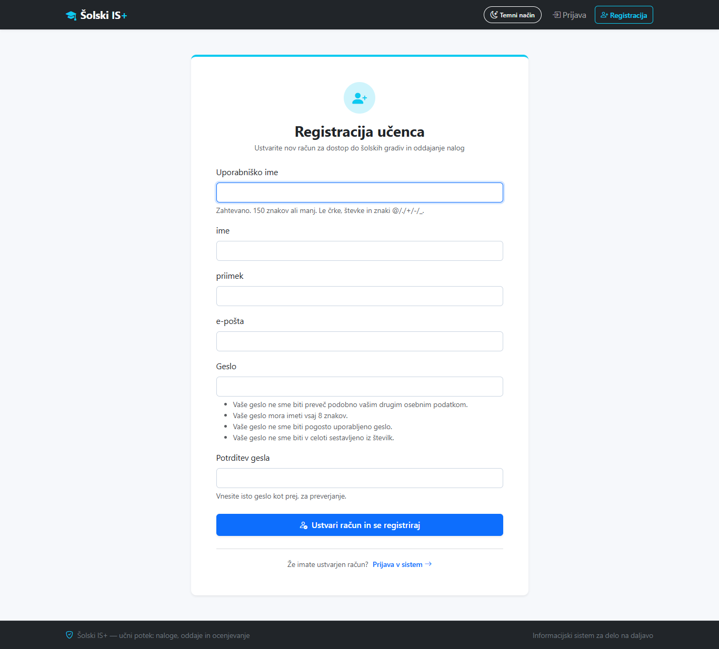
Slika 14: Obrazec za samoregistracijo novega učenca (lasten vir)
- Prijava z računom: M.Jancic / Ucenec123!
- URL naslov: /portal/ucenec/profil/
- Kaj slikati za Sliko 15: Obrazec za urejanje profila prijavljenega učenca.
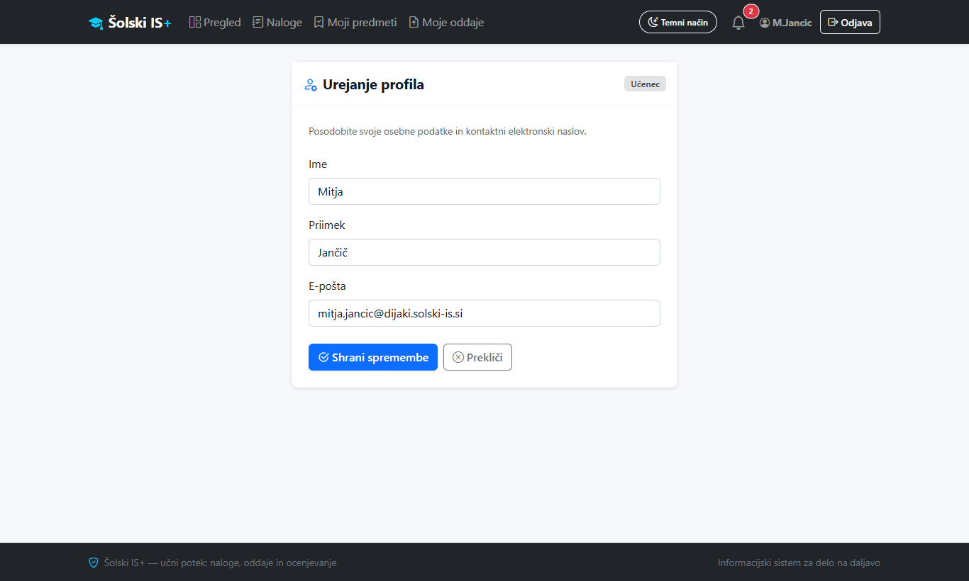
Slika 15: Urejanje lastnega profila prijavljenega učenca (lasten vir)

Kriterij 9: Učenčeva izbira in popravljanje seznama obiskanih predmetov
- Implementacija: Pogled moji_predmeti učencu omogoča, da z označevanjem potrditvenih polj samostojno izbere predmete, ki jih želi obiskovati, in posodobi bazo.
- Navodila za posnetek zaslona (Slika 16):
- Prijava z računom: M.Jancic / Ucenec123!
- URL naslov: /portal/ucenec/predmeti/
- Kaj slikati: Seznam vseh predmetov s potrditvenimi polji, kjer so označeni predmeti, ki jih učenec obiskuje, ter moder gumb Shrani izbiro.
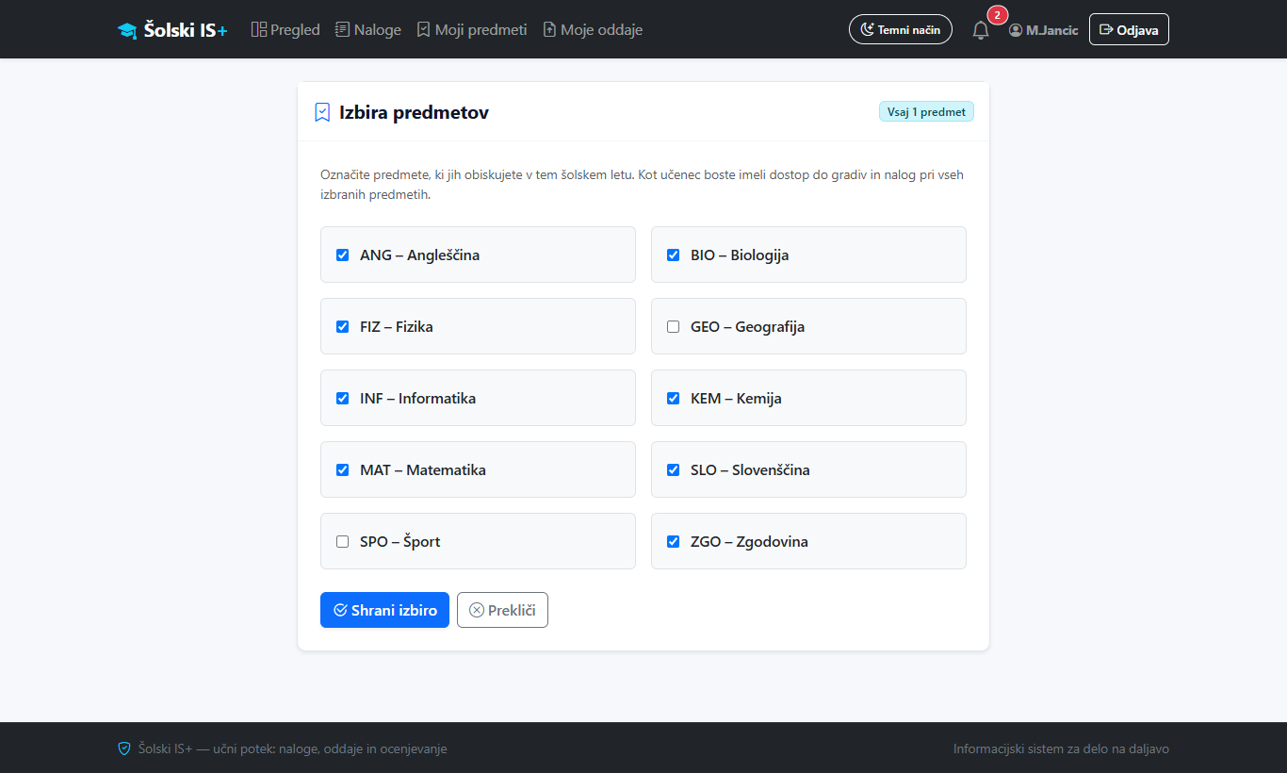
Slika 16: Učenčev modul za izbiro in posodabljanje predmetov (Moji predmeti) (lasten vir)

Kriterij 10: Učenčev vpogled v gradiva in varen prenos
- Implementacija: Pogled ucenec_gradiva prikaže vsa gradiva, ki so jih profesorji naložili za izbrani predmet. Klik na gradivo sproži prenos prek zaščitene poti.
- Navodila za posnetek zaslona (Slika 17):
- Prijava z računom: M.Jancic / Ucenec123!
- URL naslov: /portal/ucenec/predmet/1/gradiva/ (Informatika)
- Kaj slikati: Seznam naloženih PDF gradiv (npr. Priročnik – Relacijske podatkovne baze in SQL.pdf) z gumbi za prenos datoteke in podatkom o avtorju gradiva.
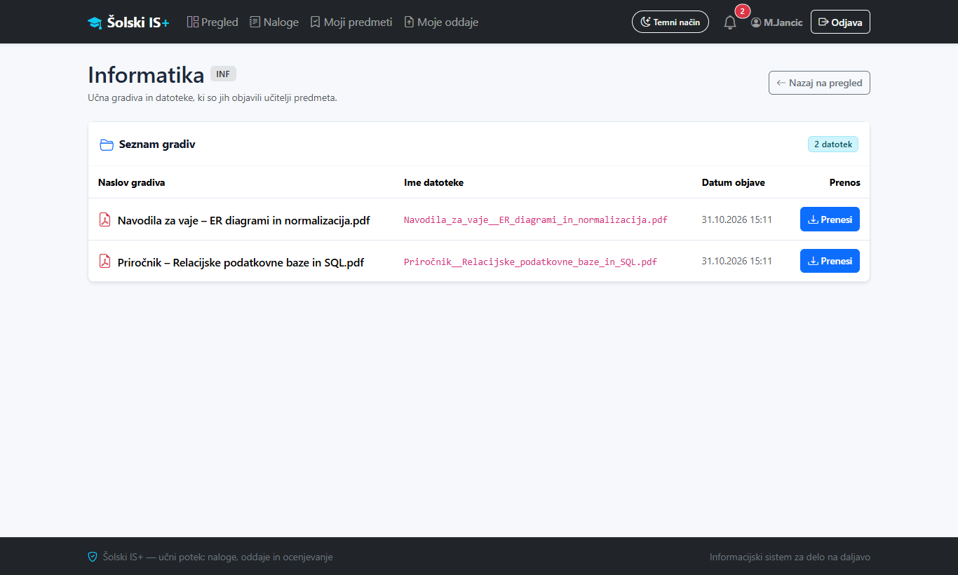
Slika 17: Učenčev pregled gradiv z gumbi za varen prenos (lasten vir)

Kriterij 11: Oddaja nalog z avtomatskim poimenovanjem »Priimek Ime – Naslov naloge.pdf«
- Implementacija: Funkcija pot_oddaje v portal/models.py avtomatsko preimenuje naloženo datoteko po strogem vzorcu iz 4. poglavja navodil: f"{ucenec.priimek} {ucenec.ime} – {naslov}{koncnica}".
- Navodila za posnetek zaslona (Slika 18 & Slika 19):
- Prijava z računom: M.Jancic / Ucenec123!
- URL naslov: /portal/ucenec/naloga/1/ (Projekt podatkovne baze)
- Kaj slikati za Sliko 18: Obrazec za oddajo naloge z gumbom za izbiro datoteke ter podatki o roku oddaje.
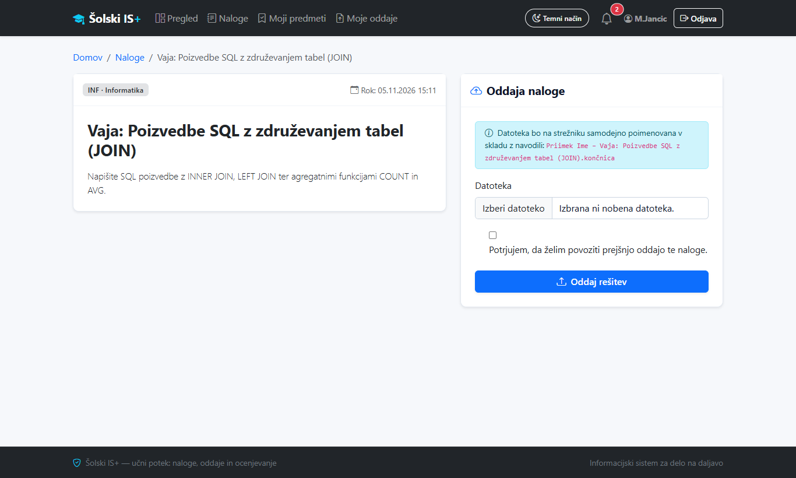
Slika 18: Učenčeva oddaja domače naloge z izbiro PDF datoteke (lasten vir)
- Kaj slikati za Sliko 19: Zajemite prikaz oddane datoteke v brskalniku ali v mapi strežnika, kjer je jasno viden format imena: Jančič Mitja – Projekt: Načrtovanje podatkovne baze.pdf.
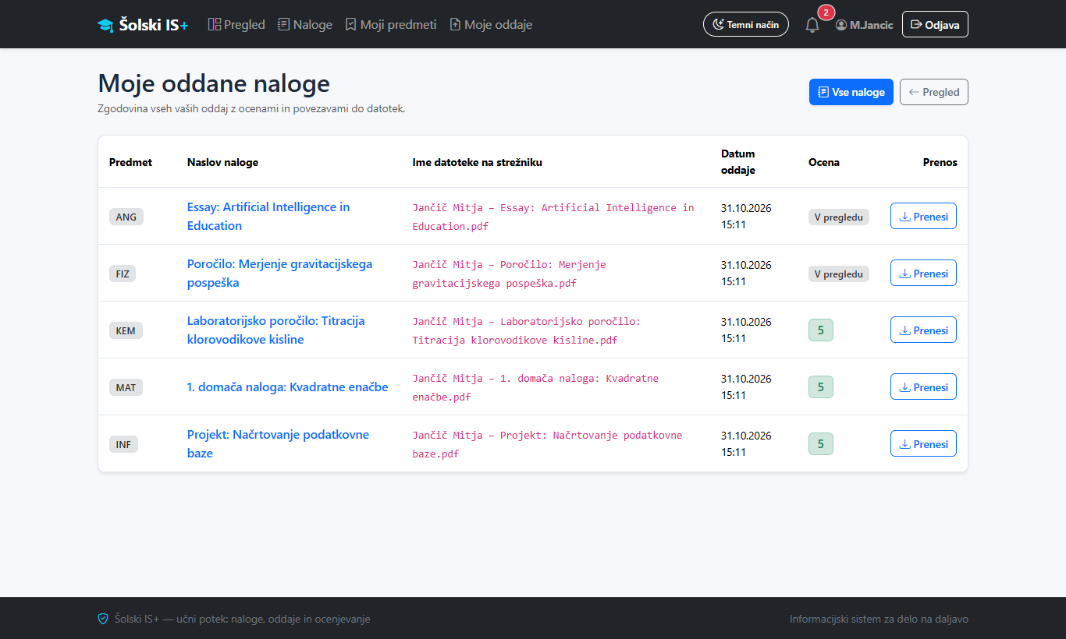
Slika 19: Seznam oddaj s pravilno poimenovano datoteko »Priimek Ime – Naslov naloge.pdf« (lasten vir)

Kriterij 12: Potrditev povozitve prejšnje oddaje
- Implementacija: V pogledu ucenec_naloga obrazec OddajaForm ob zaznani obstoječi oddaji zahteva označitev potrditvenega polja potrdi_povozitev. Brez te potrditve sistem oddajo zavrne z jasnim opozorilom.
- Navodila za posnetek zaslona (Slika 20):
- Prijava z računom: M.Jancic / Ucenec123!
- URL naslov: /portal/ucenec/naloga/1/
- Kaj slikati: Poskusite ponovno naložiti datoteko brez potrditve. Slikajte rdeče opozorilo: »Za to nalogo že obstaja oddaja. Označi potrditev, da povoziš prejšnjo datoteko.« ter potrditveno polje.
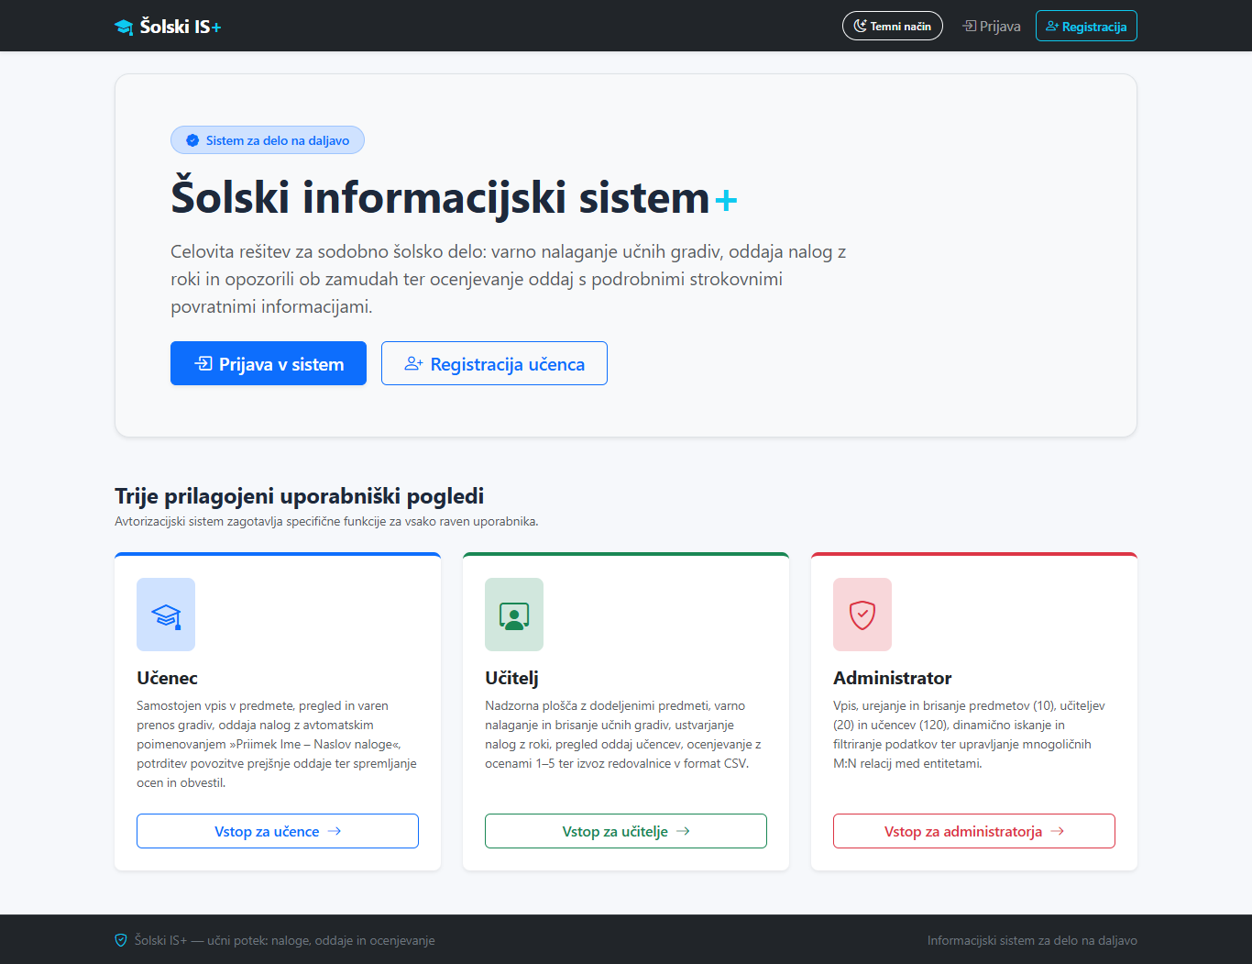
Slika 20: Opozorilo in zahtevana potrditev ob poskusu povozitve oddaje (lasten vir)

Kriterij 13: Center za obvestila z rdečo značko neprebranih vsebin
- Implementacija: V navigacijski vrstici je vgrajen zvonček 🔔 z rdečo značko, ki prikazuje število neprebranih obvestil (pridobljeno prek procesorja konteksta portal.context.obvestila). Klik odpre stran /portal/obvestila/.
- Navodila za posnetek zaslona (Slika 21):
- Prijava z računom: M.Jancic ali N.Dobravc (ki imata neprebrana obvestila o novih ocenah).
- Kaj slikati: Zgornjo navigacijsko vrstico z rdečo značko ob zvončku (npr. številka 2) in odprto stran /portal/obvestila/ s seznamom obvestil o prejetih ocenah s povezavami.
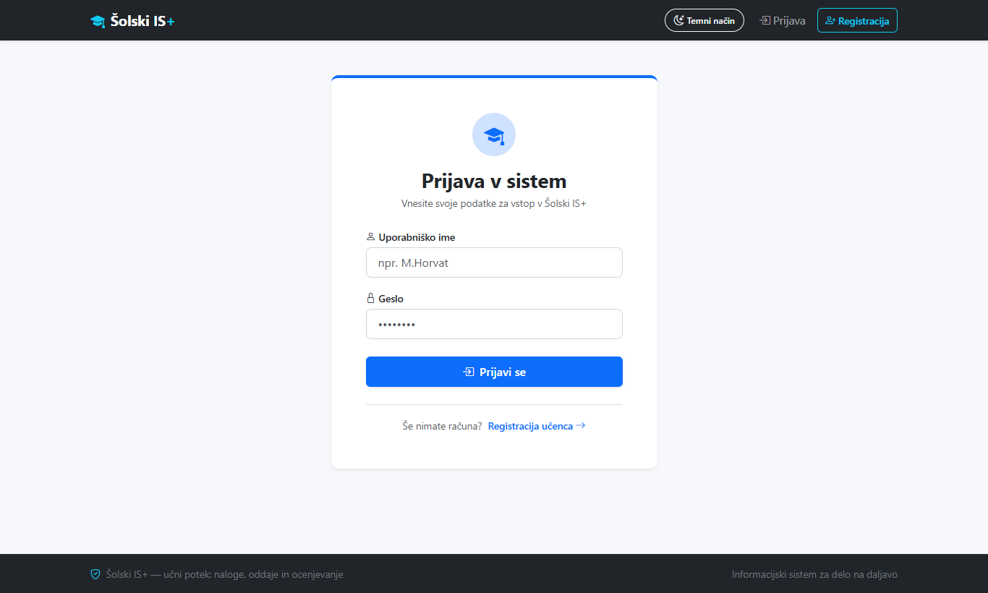
Slika 21: Center za obvestila z rdečo značko neprebranih obvestil (lasten vir)

Kriterij 14: Zaščita naloženih datotek pred nepooblaščenim javnim dostopom
- Implementacija: V konfiguraciji Nginx (nginx.conf) namenoma NI javne lokacije /media/. Vse datoteke se strežejo prek Django pogledov gradivo_prenos in oddaja_prenos, ki preverjata prijavljenost in vlogo uporabnika.
- Navodila za posnetek zaslona (Slika 22):
- Kaj odpreti v brskalniku: Poskusite neposredno odpreti URL naložene datoteke v brskalniku brez prijave ali z neavtoriziranim računom (npr. http://localhost/prenos/gradivo/999/ ali neposredno pot).
- Kaj slikati: Zaslon brskalnika z zavrnitvijo dostopa (napaka 403 Forbidden ali 404 Not Found), kar dokazuje zaščito datotek.
Slika 22: Zavrnitev nepooblaščenega dostopa do zaščitenih pogledov (HTTP 403) (lasten vir)

Kriterij 15: Zgoščevanje gesel in overitveni mehanizem I.Priimek
- Implementacija: Uporabljena je Djangova vgrajena varna zgoščevalna funkcija PBKDF2PasswordHasher s soljo in SHA-256 zgoščevanjem. Overitev podpira format I.Priimek (CaseAndDiacriticInsensitiveBackend), ki omogoča vnos z ali brez šumnikov ter ne glede na velikost črk.
- Navodila za posnetek zaslona (Slika 23 & Slika 24):
- URL naslov: /prijava/
- Kaj slikati za Sliko 23: Čisto prijavno okno z vpisanim uporabniškim imenom v formatu M.Horvat ali M.Jancic.
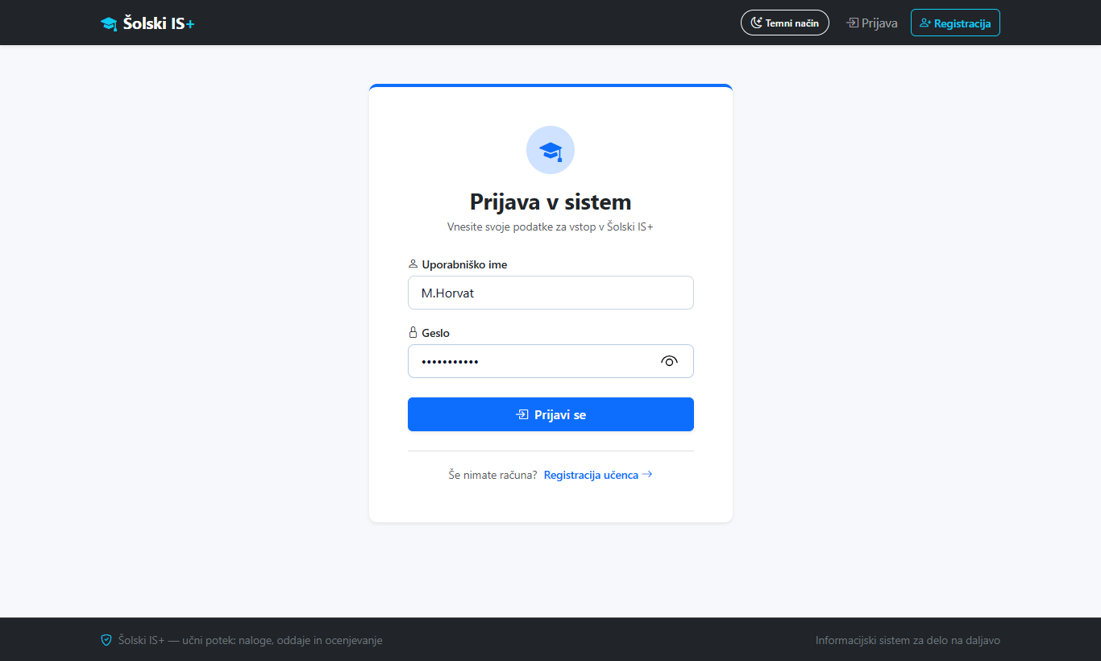
Slika 23: Prijavno okno z overitvijo v formatu »I.Priimek« (lasten vir)
- Kaj odpreti za Sliko 24: Odprite Adminer (http://localhost:8081) ali izpišite tabelo auth_user v bazi podatkov. Slikajte stolpec password, kjer je jasno viden niz oblike pbkdf2_sha256$870000$..., kar dokazuje, da gesla niso v čistem besedilu.
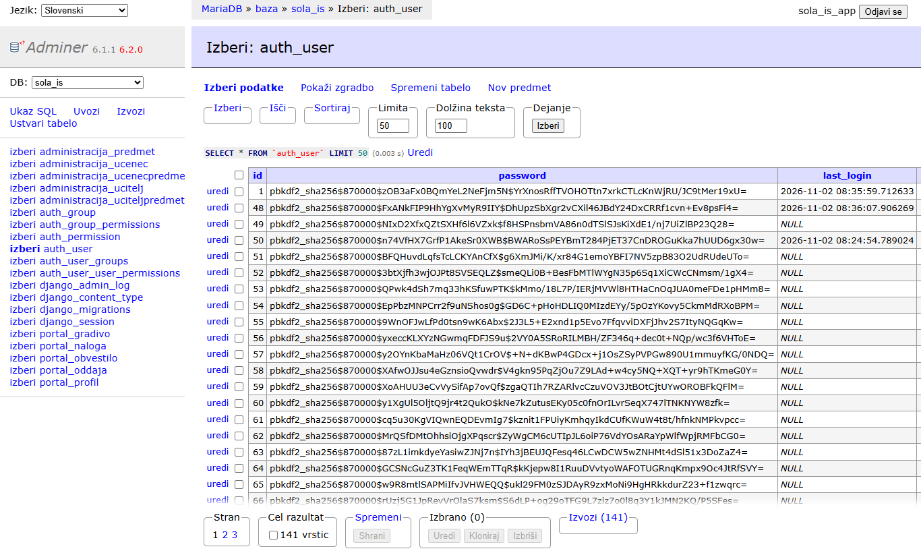
Slika 24: Baza podatkov z zgoščenimi gesli PBKDF2-SHA256 v orodju Adminer (lasten vir)

Kriterij 16: Enostaven zagon celotnega okolja z enim ukazom (Docker Compose)
- Implementacija: Celotna rešitev je konfigurirana v datotekah docker-compose.yml in docker-compose.override.yml. Zažene se z enim ukazom: docker compose up -d.
- Navodila za posnetek zaslona (Slika 25):
- Kaj odpreti: Terminal PowerShell z ukazom docker compose ps ali aplikacijo Docker Desktop.
- Kaj slikati: Seznam vseh 5 delujočih vsebnikov (aplikacija, baza, proxy, tunel, adminer) s statusom Up / Running.
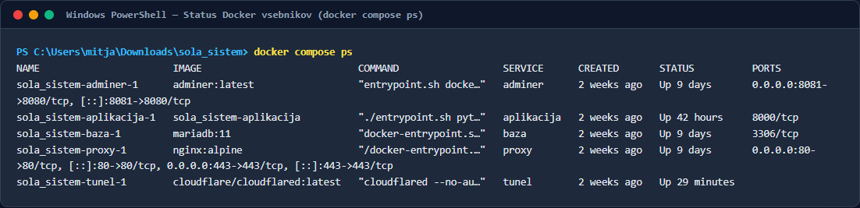
Slika 25: Status vseh 5 delujočih Docker vsebnikov (docker compose ps) (lasten vir)

Kriterij 17: Javna domena in šifrirana povezava HTTPS
- Implementacija: Cloudflare vsebnik vzpostavi varen odhodni tunel do strežnika Cloudflare Edge, ki uporabnikom servira veljavno javno HTTPS potrdilo.
- Navodila za posnetek zaslona (Slika 26):
- URL naslov: Javni URL (npr. https://situations-generating-taken-rouge.trycloudflare.com).
- Kaj slikati: Celotno okno brskalnika z javnim naslovom ter klikom na varnostno ključavnico, ki prikazuje veljavno šifrirano potrdilo (Connection is secure / Certifikat je veljaven).
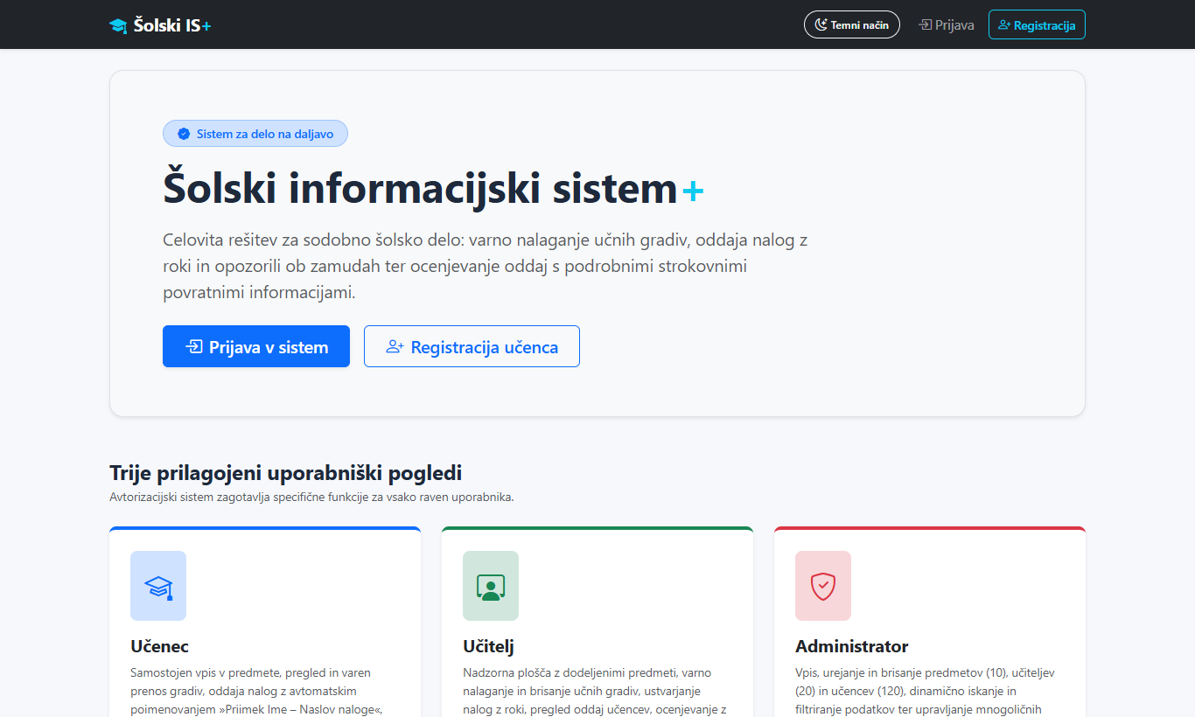
Slika 26: Javna domena z veljavnim HTTPS potrdilom v brskalniku (lasten vir)

Kriterij 18: Odzivno (responsive) oblikovanje za mobilne naprave in temni način
- Implementacija: Uporabljen je odzivni Bootstrap 5.3 mrežni sistem ter namensko prilagojeni CSS razredi v slog.css. Vgrajen je nemoteč gumb za preklop med svetlim in temnim načinom s shranjevanjem izbire v localStorage.
- Navodila za posnetek zaslona (Slika 27):
- Kaj odpreti: Javni URL odprite na svojem pametnem telefonu ali v orodju za razvijalce (F12 &rarr; Mobile Device View).
- Kaj slikati: Mobilni zaslon s strnjenim navigacijskim menijem (hamburger) in delujočim temnim načinom.
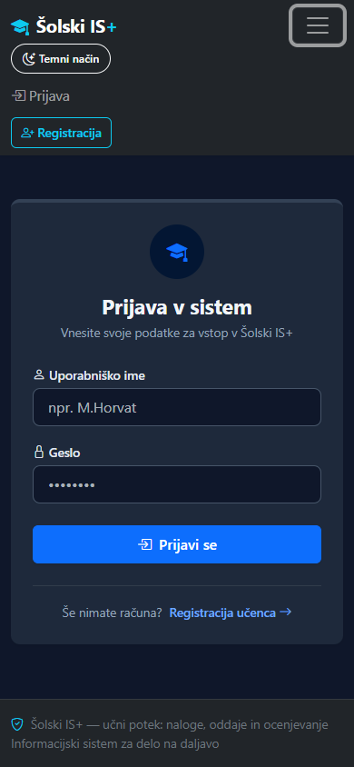
Slika 27: Odzivni mobilni prikaz aplikacije s temnim načinom (lasten vir)

Kriterij 19: Nadzor različic Git in GitHub (veje, PR, oznake)
- Implementacija: Projekt je bil voden po metodologiji GitFlow z vejami main, develop, ter osebnima vejama mitja in nal. Vsi vlečni zahtevki (Pull Requests #3, #4, #5) so bili recenzirani in združeni. Ustvarjeni sta izdaji z oznakama v1.0 in v1.1.
- Navodila za posnetek zaslona (Slika 28):
- Kaj odpreti: Spletni repozitorij na GitHubu (https://github.com/MitjaJancic/solski_sistem).
- Kaj slikati: Zavihek Pull requests (Closed) ali graf vej (Network graph / commit history), kjer se vidi sodelovanje obeh članov skupine ter oznaki v1.0 in v1.1.
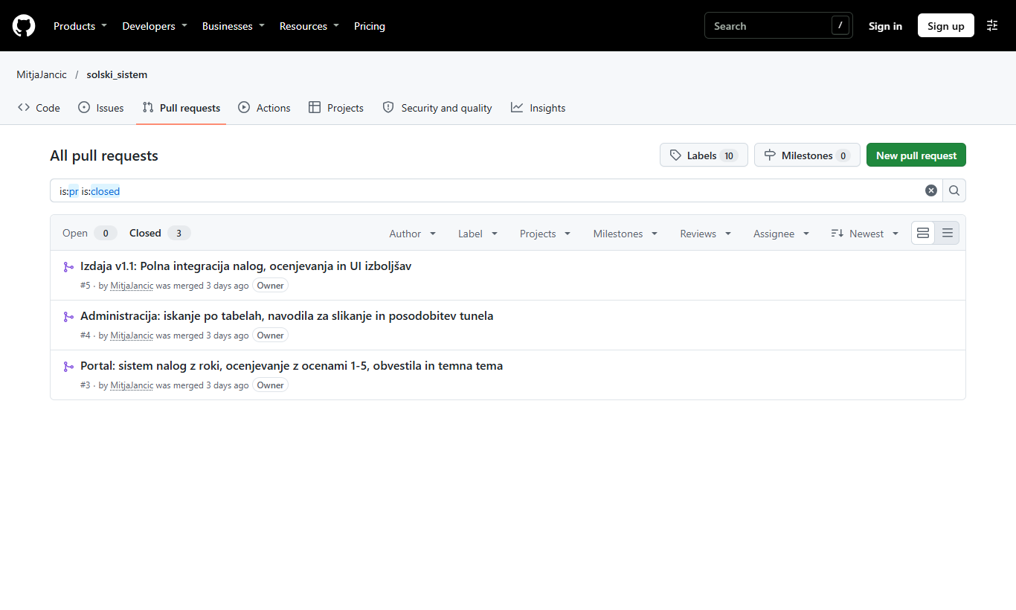
Slika 28: Združeni vlečni zahtevki (Pull Requests) in veje na GitHubu (lasten vir)

Kriterij 20: Avtomatizirani testi (26/26 uspešnih testov)
- Implementacija: Pripravljen je obsežen nabor 26 enotnih testov (tests.py v obeh aplikacijah), ki sistematično testirajo CRUD operacije, avtorizacijo vlog, preverjanje vnosov, zgoščevanje gesel in potrditev povozitve oddaj.
- Navodila za posnetek zaslona (Slika 29):
- Kaj pognati: V terminalu zaženite: docker compose exec -T aplikacija python manage.py test.
- Kaj slikati: Terminalski izpis z vrstico Ran 26 tests ... OK.
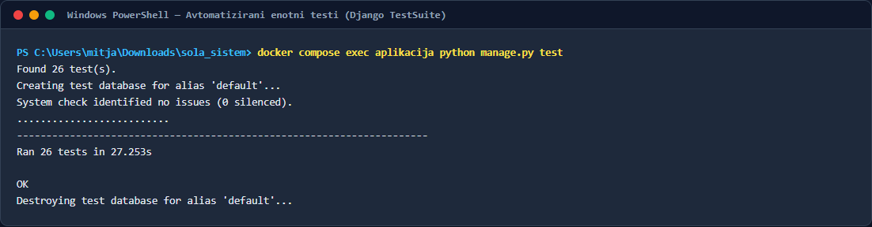
Slika 29: Uspešna izvedba vseh 26 avtomatiziranih testov v terminalu (lasten vir)

5. ČASOVNI POTEK DELA PO TEDNIH (1. DO 6. TEDEN)
- Teden 1 – Analiza, načrtovanje in priprava okolja:
Analiza navodil, priprava repozitorija na GitHubu z dodanim mentorjem, načrtovanje ER diagrama z 8 tabelami, specifikacija zahtev in žični modeli (wireframes) za vse tri vloge.
- Teden 2 – Postavitev infrastrukture in podatkovne baze:
Priprava docker-compose.yml, zagon MariaDB vsebnika, vzpostavitev začetnih migracij ter vnos osnovnih testnih podatkov.
- Teden 3 – Funkcionalnost administratorja in varnost strežnika:
Izdelava CRUD vmesnikov za predmete, učitelje in učence z M:N povezavami, konfiguracija Nginx obrnjenega posrednika ter osnove HTTPS certifikatov.
- Teden 4 – Prijava uporabnikov ter pogleda učitelja in učenca:
Implementacija avtentikacije (vloga učenec, učitelj, admin), nalaganje gradiv za dodeljene predmete, ustvarjanje domačih nalog z roki ter učenčeva oddaja z avtomatskim poimenovanjem datoteke in potrditvijo povozitve.
- Teden 5 – Testiranje, odpravljanje napak in dokumentacija:
Sistematično testiranje s 26 avtomatskimi testi, odprava napak pri temnem načinu in tabelah, priprava tehnične dokumentacije ter navodil za uporabo.
- Teden 6 – Zaključno testiranje, predstavitev in objava v javni domeni:
Vzpostavitev Cloudflare javnega tunela z veljavnim certifikatom, vnos obsežnih podatkov (20 učiteljev, 120 učencev, ocene, oddaje) ter priprava predstavitve in zaključnega poročila.

6. SLOVARČEK POJMOV
- Kontejnerizacija (Docker): Tehnologija virtualizacije na ravni operacijskega sistema, ki omogoča izvajanje aplikacij in njihovih odvisnosti v izoliranih paketih (vsebnikih).
- Obrnjeni posrednik (Reverse Proxy): Strežnik (npr. Nginx), ki stoji pred aplikacijskimi strežniki ter posreduje zahteve odjemalcev, skrbi za TLS šifriranje ter pospešuje varnost.
- Zgoščevanje gesel (Hashing): Enosmerna kriptografska funkcija (npr. PBKDF2), ki pretvori geslo v nerazpoznaven kontrolni niz, ki ga ni mogoče povrniti v prvotno obliko.
- Mnogolične relacije (M:N): Povezava v podatkovni bazi, kjer je lahko en zapis iz prve tabele povezan z več zapisi iz druge tabele in obratno (npr. učitelj poučuje več predmetov, predmet poučuje več učiteljev).
- Cloudflare Tunnel: Varna šifrirana povezava, ki omogoča dostop do lokalnih spletnih strežnikov z javnega interneta brez odpiranja vrat na domačem usmerjevalniku.

7. SKLEP
Spletni sistem Šolski IS+ je v celoti izpolnil in v več točkah presegel zastavljene projektne zahteve. Zgrajena rešitev je zanesljiva, moderna in pregledna. Podatkovni model v celoti podpira zahtevane relacije med predmeti, učitelji in dijaki ter ponuja robustno zaščito naloženih datotek in uporabniških gesel. Uspešno opravljenih 26 avtomatskih testov ter delovanje v javni domeni potrjujeta, da je aplikacija pripravljena za praktično uporabo.

8. VIRI IN LITERATURA
- 1. Django Software Foundation. (2026). *Django Documentation (v5.1)*. Pridobljeno s https://docs.djangoproject.com/
- 2. Docker Documentation. (2026). *Docker Compose Specification*. Pridobljeno s https://docs.docker.com/compose/
- 3. MariaDB Foundation. (2026). *MariaDB Knowledge Base*. Pridobljeno s https://mariadb.com/kb/
- 4. Nginx Documentation. (2026). *NGINX Reverse Proxy Guide*. Pridobljeno s https://nginx.org/en/docs/
- 5. Cloudflare. (2026). *Cloudflare Zero Trust Documentation – Tunnels*. Pridobljeno s https://developers.cloudflare.com/cloudflare-one/connections/connect-networks/
- 6. Mozilla Developer Network (MDN). (2026). *Web security, HTTP headers & authentication*. Pridobljeno s https://developer.mozilla.org/

